**Издание Великосельской средней школы**

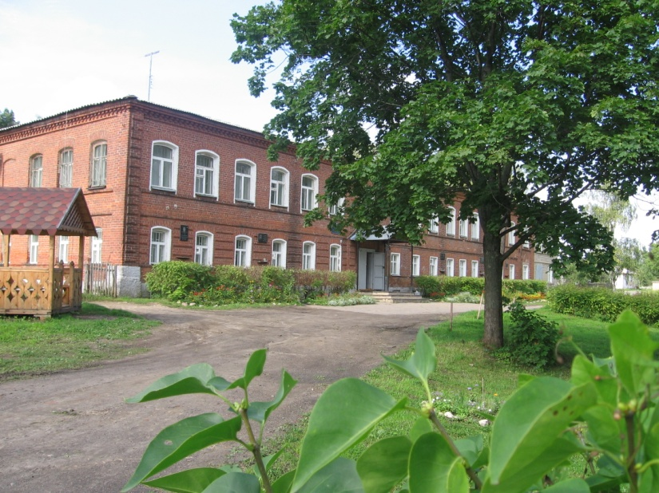

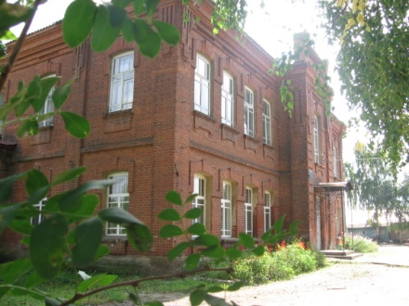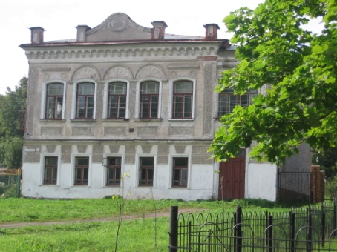

**Шаги к успеху**

**Познаем и побеждаем!**

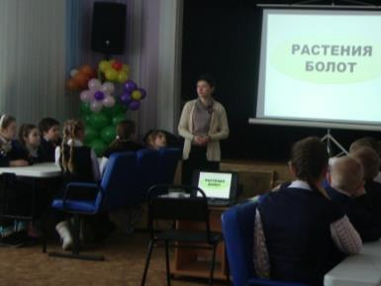

места. Во втором туре было намного сложнее, потому что многие вопросы были на сообразительность и логику. Помогло ребятам выиграть и то, что они посетили Музей ямщика. Кроме того, за правильные ответы ребята получали дополнительные баллы.

В игре участвовала также команда ребят 4 Б класса. Они в первом туре заняли третье место. В третьем туре ребята будут соревноваться с командами, вышедшими в финал. Это команды первой и шестой школ. Желаем удачи и победы!

*Мазилова Алина, Вязниковцева Дарья*



В этом году 4 А и 4 Б классы принимали участие в районной экологической игре «Родной край в вопросах и ответах». Всего от нашей школы участвовало три команды. Подготовка к этой игре была не легкой, потому что нужно было найти много информации по темам, подготовить презентации, найти интересный материал, взять нужные книги в библиотеке и поискать информацию в интернете.

Первый тур был посвящен теме «Растения и животные поля». Команда «Луговой лунь» из 4 А класса заняла первое место. Команда «Экологи» - второе место. Разница была несущественная, всего в один балл. А на втором туре по теме «Растения и животные болот» команды заняли два первых

**Шаги к успеху**

**Весеннее пробуждение**

В нашей школе есть целая коллекция красивых русских национальных костюмов, которые для выступлений ребят шьют Королева Г.Л., Морозкова М.В., а девочки декорируют, пришивая на них пайетки, пуговки, тесемки.

В этом году ребята вновь показывали костюмы на районном конкурсе «Пробуждение». Их школьная коллекция называлась «Времена года». В ней были представлены костюмы зимы, весны, осени и лета, а также зимние меховые костюмы с шубками и шапочками.

Перед конкурсом было награждение фотографов, а после показа коллекций

– награждение юных писателей и поэтов Гаврилов-Ямского района. В двух номинациях: поэзия и проза – ребята нашей школы из 5, 6, 7 и 10 класса стали победителями и призерами. Это Вязниковцева Д., Новикова А., Ильичев И., Жеглова М., Фокина Ю. и Фокина Е. Все получили грамоты и денежное вознаграждение. Впереди наших победителей ждет еще областной этап этого конкурса.

*Жеглова Мария*

**Юные активисты школьных музеев**

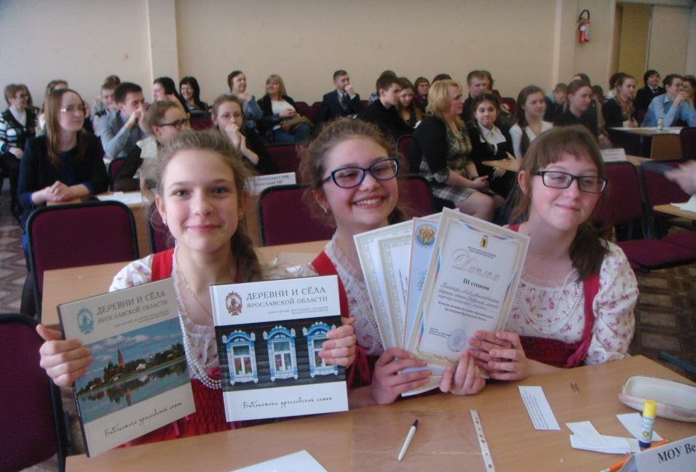

Каждый год краеведы нашей школы принимают участие в областном конкурсе «Активисты школьных музеев». Для нас участие в этом конкурсе было впервые, но это не помешало нам занять 3 место среди опытных краеведов. К конкурсу нас готовили Сутугина Галина Николаевна и Махаева Любовь Борисовна, они сразу настраивали нас на победу.

Перед игрой нас охватило небольшое волнение, но во время игры мы освоились и решали вопросы быстро и качественно.

Тематика вопросов была разнообразной, например, домашняя утварь, свадебные обряды, быт русского народа и т.д. Всего команд было 17 – это были достойные соперники! Во время игры проходила выставка, где наши девочки тоже приняли участие. Также мы посетили выставки краеведов других школ и попали в музей школы №83.

Нас пригласили в лагерь «Юный краевед», чтобы развиваться в этом направлении и дальше.

*Морозкова Полина*

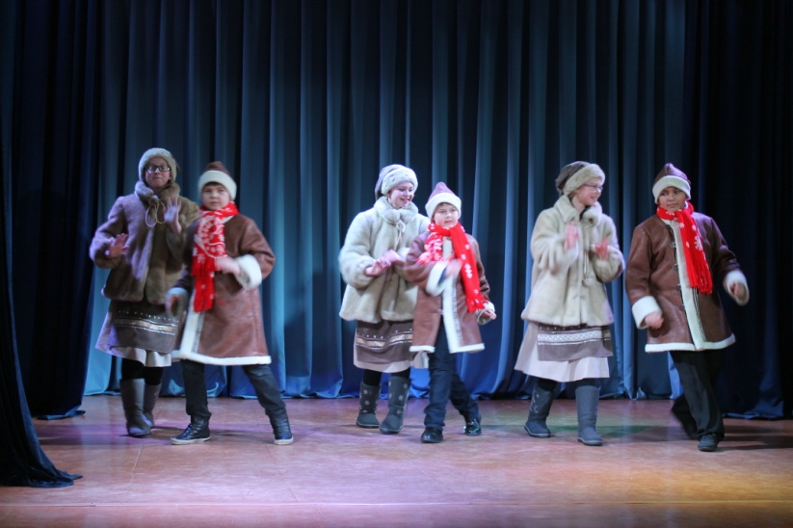

**В ритме праздника**

**В вашу честь, женщины!**

Каждый год в нашей школе накануне 8 марта проходит праздник, посвящённый мамам и всем женщинам нашей школы!

Вот уже несколько лет таких праздников в школе проходит два: сначала у малышей, а потом в старшей школе.

Как всегда старшеклассники в этот день берут на себя всю ответственность за подготовку праздника и организацию дня самоуправления.

На празднике выступали все! Ответственные за праздник были ребята 9-10 классов. Первыми поздравили девочек и женщин будущее защитники Отечества. Они вышли на сцену маршем, под руководством Максима Сутугина. «Милые, красивые, очаровательные, заботливые, сногсшибательные», - именно такими эпитетами начали они свое поздравление.

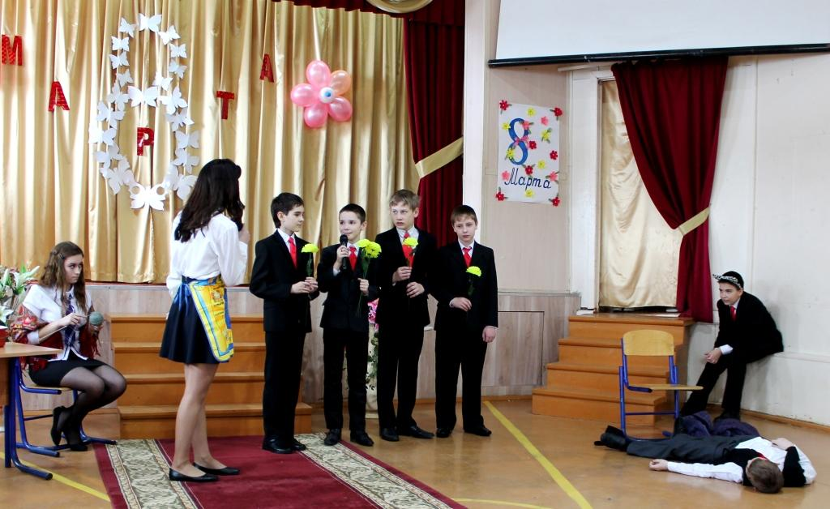

Пятиклассники подготовили забавную сценку вместе с ребятами 11 класса. Шестиклассники вновь удивили всех трогательной лирической притчей о том, почему плачет женщина.

Ребята 7 класса показали сценку «На уроках русского языка» и исполнили песню «Наши вторые мамы», так как всем известно, что учителя действительно являются нашими мамами. Приятные поздравления прозвучали и от ребят других классов.

Не остались в стороне от поздравлений и педагоги мужчины.

Главное лицо праздника 8 Марта, конечно, – женщина: и прежде всего женщина-мать, поэтому не случайно заключительной песней концерта стала песня о маме: «Мама, сердце храни мое!» Ничего нет на свете красивее и богаче материнской любви. Мать, жертвуя всем на свете, заботится о своём ребенке, защищает и оберегает его. Именно мать ответственна за душу ребёнка, что она вложит в неё, то и взрастёт в ней. *Кирсанова Полина*

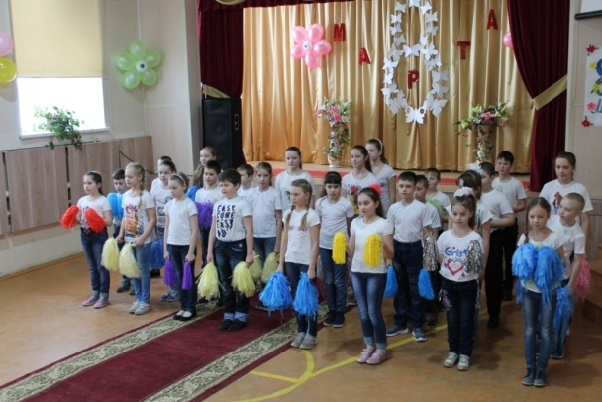

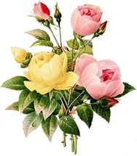

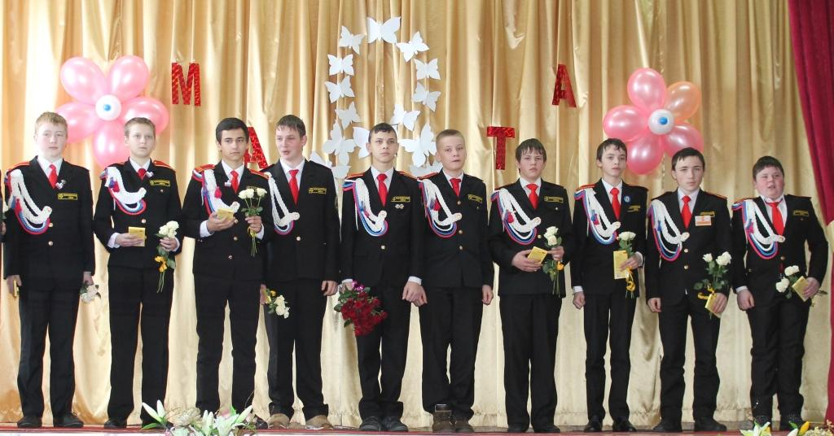



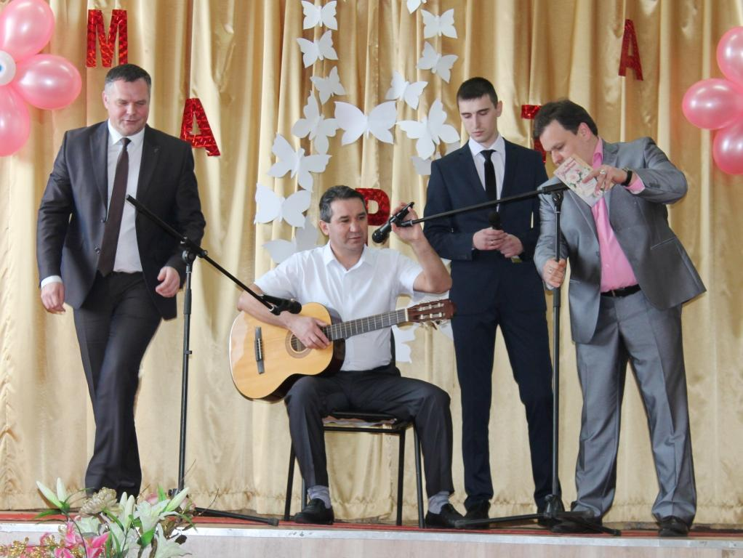

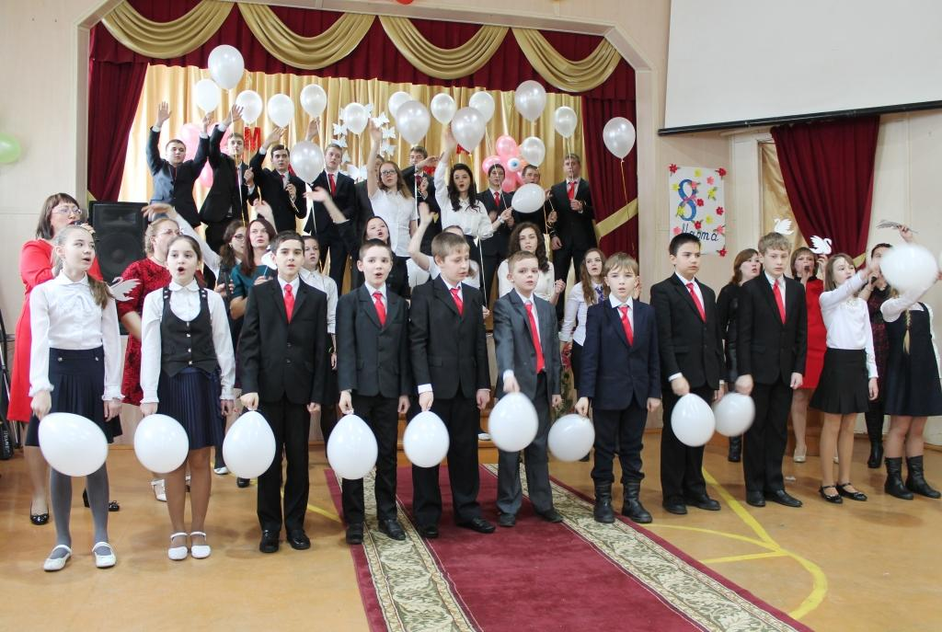



*\*

***Вести спорта***

***Кубок памяти В.В. Крылова***

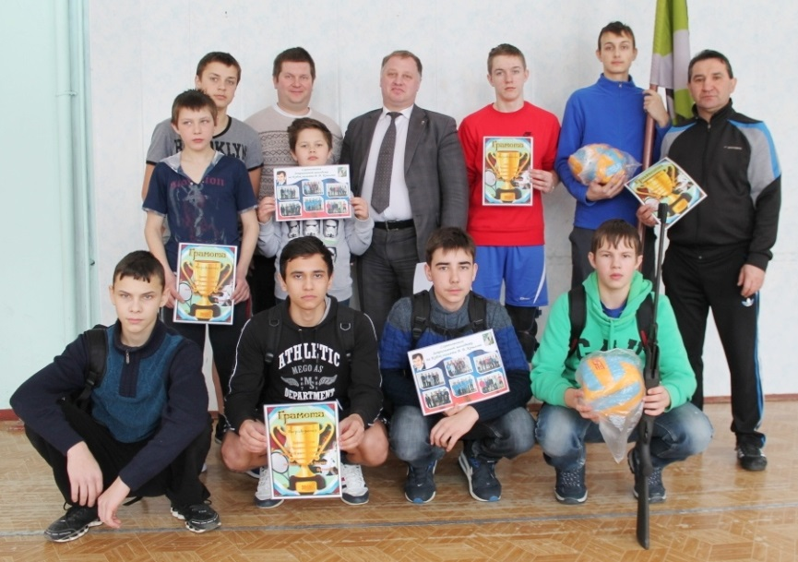

9 марта в Шопшинской средней школе 5 команд школ района разыграли кубок памяти В.В. Крылова. Команды Великосельской, Стогинской, Шопшинской школ, школы №1 и школы №2 показали свои умения в прыжках в длину, подтягивании, отжимании, стрельбе и челночном беге. В состав нашей команды вошли 9-классники и кадеты. Заполучить кубок оказалось трудно, но наши спортсмены справились со всеми трудностями и заняли второе место. Поздравляем команду наших ребят с победой!

*Жеглова Мария и Вещёва Арина*

***Лыжные соревнования***

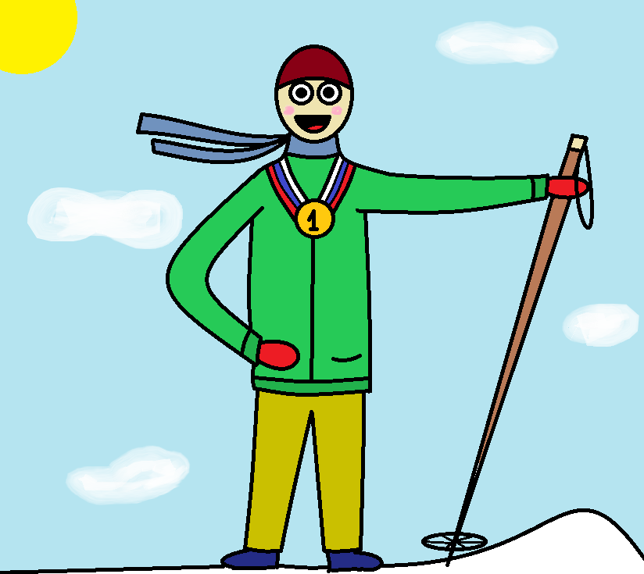

16 марта наши ребята под руководством Юнусова С.Х. участвовали в районных соревнованиях по лыжам. Несмотря на то что снег практически весь превратился в лед, а то, что осталось, покрылось настом, наши лыжники показали достойные результаты: Куликов Игорь (9А класс) – 1 место, Афонасьева Анастасия (9 А класс) – 2 место, Кувыркин Анатолий (10 класс) – 2 место, Рябкова Нарина (9А класс) – 3 место, Осипова Любовь (8Б класс), Гагарин Руслан (5 класс) и Кологреева Евгения (4 класс) – 4 места, Кирсанова Полина (6А класс) – 5 место, Бещева Ксения (5 класс) – 6 место, также в соревнованиях участвовали Ершова Марина (8Б класс), Гурулев Олег (7А класс), Чидалев Сергей (9А класс), Браченя Евгений (8Г класс), Благов Захар (8А класс).

*Ершова Марина*

*Рисунок выполнен Корелиным Егором*

Над выпуском работали:

Ильичёва Елена Валерьевна, Сидорович Светлана Николаевна, Морозкова Марина Валерьевна,

Вязниковцева Дарья, Соколова Юлия, Мазилова Алина, Ершова Марина, Морозкова Полина, Кирсанова Полина

Ильичев Илья, Жеглова Мария, Корелин Егор, Бадиль Дмитрий, Околухина Вероника

Адрес редакции: 152250, с. Великое, ул. Некрасовская, д. 1.Тел. 8-(48534)38144, [www.velikoeschool.ru](http://www.velikoeschool.ru)

E-mail: velikoeschool@rambler.ru.

**Жизнь замечательных детей**

**Мы вас любим, мамы!**

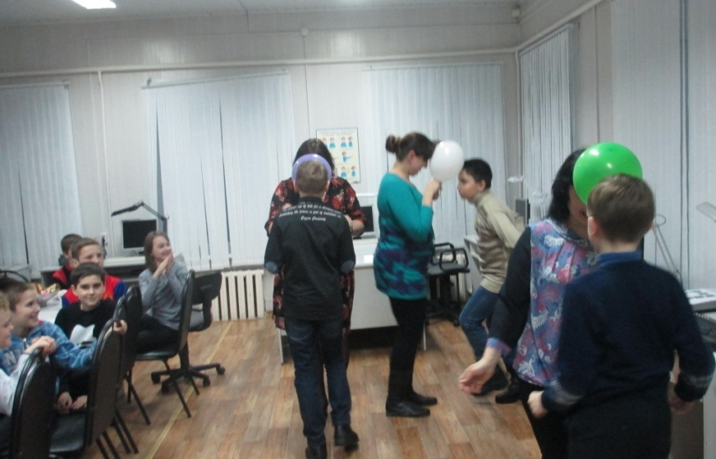

В первый весенний месяц мы отмечаем замечательный праздник – 8 Марта. В эти солнечные мартовские дни мы поздравляем девочек, девушек, женщин. Но всё-таки для каждого из нас этот праздник в первую очередь связан с нашими милыми и красивыми мамами.

В 5-ом, 6-ом и 7-ом классах прошли праздники, на которых ребята поздравили своих мам с 8 марта, посвятили им песни и стихи.

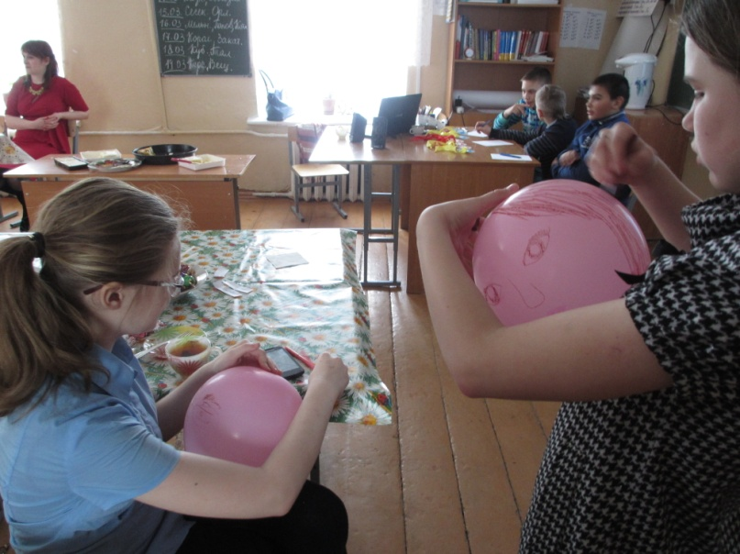

Пятиклашки готовились к празднику заранее: готовили открытки и подарки, учили стихи, а мальчики – плакат и небольшую сценку. Отпраздновали этот день за большим столом, за которым собрались и ребята, и мамы. Все смогли поучаствовать в весёлых конкурсах: «Отгадай свою маму по рукам», «Нарисуй кота вслепую» и «Танцы с шариками».

Шестиклассники посвятили своим мамам строки сочинений, а девочки поучаствовали в конкурсах, где смогли проявить и смекалку, и сообразительность, и вкус. Проигравших не было, каждая была отмечена номинацией членов жюри, среди которых оказались мальчики 6 класса.

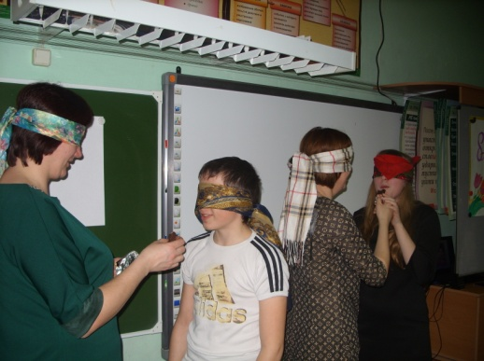

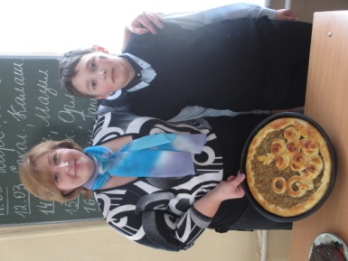

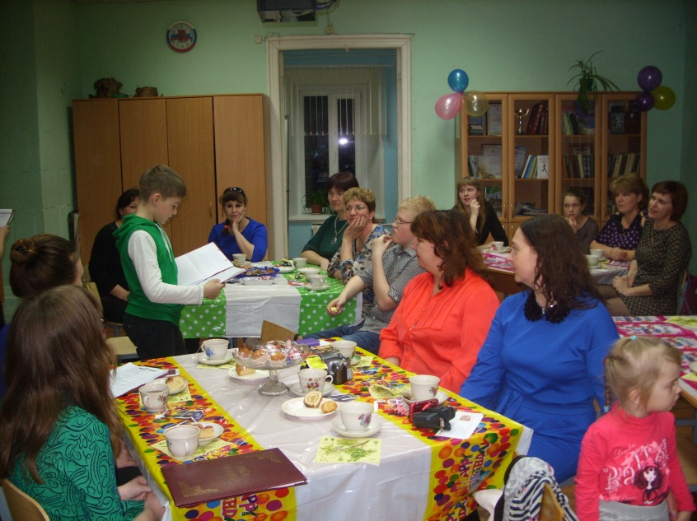

Ребята 7 класса подготовили целую программу вечера для мам: это были и стихи в их честь, и песня, и музыка, и сценки, и забавные конкурсы, в которых приняли участие ребята вместе с мамами. К этому дню ребята своими руками подготовили подарки для мам.

Праздники получились удивительно трогательными и душевными. Думаем, что каждая мама почувствовала ту искренность, любовь и теплоту, с которой были организованы и проведены эти праздники. *Ильичев Илья*

**Полезная страничка**

**От масленицы до Великого Поста**

Пожалуй, самым веселым праздником на Руси можно назвать Масленицу. Этот праздник считается отголоском дохристианских времен, когда славяне еще были язычниками.

В старину считалась масленица праздником поминовения усопших. Так что сжигание масленицы - это ее похороны, а блины - это поминальное угощение. Но прошло время, и русский люд, жадный до веселья и отдыха, превратил грустный праздник в разудалую Масленицу. Но осталась традиция печь блины - круглые, желтые и горячие, как солнце, а к ней добавились катания на конных упряжках и санях с ледяных гор, кулачные бой, тещины посиделки. Масленичные обряды очень необычны и интересны, так как они сочетают в себе завершение периода зимних праздничных ритуалов и открытие нового, весеннего периода праздников и обрядов, которые должны были способствовать получению богатого урожая.

Масленицу справляют целую неделю перед Великим постом. Причем каждый день Масленичной недели был посвящен особым ритуалам.

В понедельник Масленицу встречали. В этот день из соломы делали чучело Зимы, надевали на него старую женскую одежду и с пением возили на санях по деревне.

Вторник назывался «заигрыш». С этого дня по всей деревне начинались разного рода развлечения: катания на санях, народные гулянья, представления скоморохов и кукольных театров во главе с Петрушкой.

Среда – лакомка - открывала угощение во всех домах культовым масленичным блюдом - блинами - и другими яствами. В каждой семье накрывали столы с вкусной едой, пекли блины, варили пиво.

На четверг - разгул - приходилась середина игр и веселья. Именно тогда проходили и жаркие масленичные кулачные бои.

Если в среду зятья угощались блинами в доме у тещи, то в пятницу они устраивали у себя тещины вечера с блинами.

Суббота в Масленичной неделе была посвящена золовкиным посиделкам. Молодые невестки принимали у себя родных.

Воскресенье получило название «Прощеное». В этот день близкие люди просили друг у друга прощения за все причиненные им обиды и неприятности; по вечерам принято было посещать кладбища и «прощаться» с умершими. В последний день Масленичной недели происходит самое интересное действо - проводы Масленицы - с торжественным сжиганием чучела Зимы. В большой костер люди бросали также блины и остатки угощения. Детям же говорили, что вся сытная пища в костре сгорела, тем самым объясняя им, почему в Великий пост едят только постную пищу.

Прощание с Масленицей завершалось в первый день Великого поста — Чистый понедельник, который считали днем очищения от греха и скоромной пищи. В Чистый понедельник обязательно мылись в бане, а женщины мыли посуду, очищая ее от жира.

Без блинов не проходит ни одна масленица. Рецептов блинного теста с давних времен празднования масленицы накопилось огромное множество. Да и сами блины давно уже стали привычным и любимым блюдом русской национальной кухни. Но поскольку сейчас праздник масленицы уже прошел и идет Великий пост, мы для вас публикуем рецепт постных блинов.

**Дрожжевые постные блины**

Можно приготовить постные блинчики и на дрожжах. Для приготовления дрожжевых блинов нам будут нужны следующие продукты:

мука — 1,5 ст., вода — 300 мл для толстых блинчиков или 400 мл — для тонких, сухие дрожжи — 3 г (или 10 г живых), растительное масло — 2 ст. л., сахар — 5 ч. л., соль — 0,5 ч. л.

**Постные блины на минеральной воде**

Предлагаем вашему вниманию рецепт, как приготовить вкуснейшие постные блины, сделанные на минеральной воде. Если замесить тесто на минеральной воде, получатся нежные и ажурные постные блинчики. Нам будут нужны следующие продукты: мука, минеральная вода типа «Боржоми» — 0,5 л, сахар — 3 ч. л., растительное масло — 2 ст. л., соль — 1 ч. л. Источник: <http://strana-sovetov.com>

*Материал для вас подготовил Бадиль Дмитрий*

**Шаги к успеху**

**Олимпиадное движение**

В нашей школе очень много творческих педагогов и ребят, которые участвуют в различных конкурсах, проектах и олимпиадах. Каждая четверть – это новые успехи и победы. Заслуженные награды получают не только отличники, в конкурсах и соревнованиях может проявить себя каждый: кто-то в спорте, кто-то в творчестве, а кто-то может проявить свои знания по отдельным предметам.

В этом году мы впервые принимали участие в интернет-олимпиаде «Мириады открытий» проекта Инфоурок по географии, математике, искусству, информатике, технологии, литературе, обществознанию, истории, в межпредметной олимпиаде «С чего начинается родина». Участие в них для нас организовал наш директор Ёжикова М.С.

И хотя результаты еще не известны, мы уверены, что победители будут. По географии, искусству и истории вопросы были менее сложные, нежели по математике и информатике, но, несмотря на это, нам все равно было интересно принимать участие в олимпиадах. В основном в олимпиадах было по 15 вопросов разной сложности: где-то нужно выбрать варианты ответа, где-то по фотографии и биографии узнать человека, где-то нужно поразмышлять логически и посчитать.

Результаты первой олимпиады по географии уже известны: диплом I степени завоевали Сутугин Д. и Кузьмина Екатерина, II степени – Жеглова Мария, Морозкова Полина, Околухина Вероника и Вещева Арина, а диплом III степени – Бийзакова Рената, Шадрухин Михаил, Шабалина Анна и Павлова Арина. Несмотря на сложности, нам очень понравилось принимать участие в подобных олимпиадах, и мы надеемся принять участие в интернет-олимпиадах и по другим предметам. . *Морозкова Полина*

**Нелегкое состязание**

В честь праздников 23 февраля и 8 марта в Приходском центре детского творчества было организовано состязание между командой школьников Великосельской школы и двумя командами студентов Аграрного колледжа. Игра проходила в 2 тура, каждый из которых состоял из трех раундов. На обдумывание давалась минута. За это время участники в первом и третьем раунде должны были написать ответ. Второй же тур состоял из заданий на отдельных листах. В течение двадцати пяти минут команды должны были выполнить предложенные им задания и сдать свои ответы жюри.

В первом туре с разницей в полтора балла вперед вырвались школьники. Но второй тур был не из легких. Команды студентов выбрали сильных игроков и объединились в одну общую команду, и теперь борьба шла между двумя командами. Вопросы оказались сложнее, и на этот раз победа досталась студентам. По итогам обоих туров второе место отошло школьникам, а первое безоговорочно – команде студентов. Будем надеяться, что в следующий раз наши школьники лучше подготовятся и принесут победу нашей школе. *Жеглова Мария*

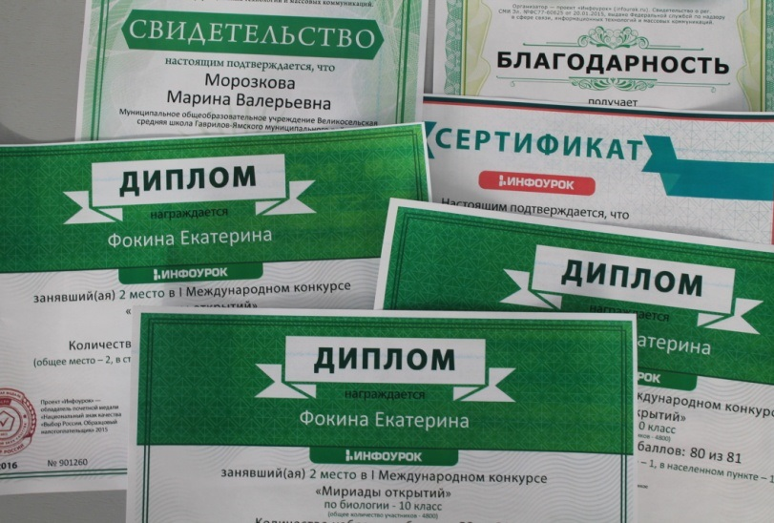

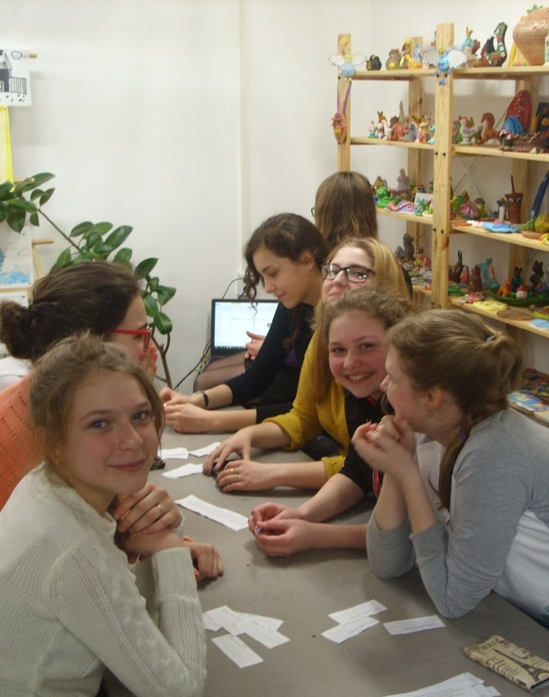

**Жизнь замечательных детей**

**Огород круглый год**

Не каждая школа может похвастаться тем, что уже в марте в школьной столовой можно попробовать свежие огурцы, причём выращенные в собственной теплице трудом ребят и учителей. Этой работой руководят учителя химии и биологии Л. В. Громова и И. Ю. Чистякова. Отапливаемая теплица в школе появилась 2 года назад по инициативе директора школы Ежиковой М.С., и в ней сразу зазеленела рассада цветов, огурцов, кабачков, тыкв. В школе постоянно работает кружок «Занимательная ботаника», в рамках которого ребята 5-7 классов создают тематические проекты по выращиванию овощных культур и плодово-ягодных растений.

В теплице ребята начинают работать в конце января. В этом году мы выращиваем рассаду огурцов сорт «Яни» голландской селекции. Это тепличный самоопыляемый сорт, прекрасно растущий и в тёмное время суток. В уходе за тепличными огурцами помогает работник школы Куприянова Н.В. Уход за рассадой включает ежедневный полив, подкормку, рыхление и прополку, чем и занимаются ребята во внеурочное время.

Эти по-настоящему элитные огурцы догоняют и другие – сорта «Зозуля», выращенные из семечек ребятами 6 класса Вязниковцевой Д. и Мазиловой А.

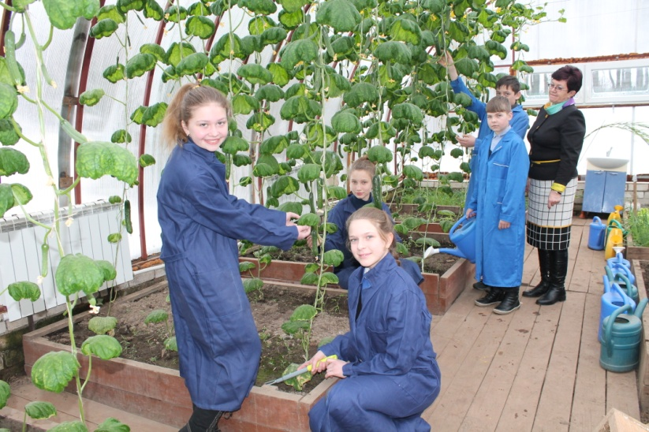



Вспомните свое детство. С каким предвкушением чего-то сказочного вы снимали с полки очередную книжку и погружались в чтение, не слыша и не видя ничего вокруг. Детские книги – это целый мир, все самое интересное и загадочное в мире детей – это из детских книжек. Но так было не всегда. Понятие детской книги появилось в конце 16 века, когда в России были изданы 2 книги, в которых на понятном для детей языке объяснялось значение более тысячи слов, которые могли бы им встретиться при чтении книг. Дело в том, что до этого те немногие дети, которые умели читать, читали те же книги, что и взрослые. В 19 веке общественность признала, что детям нужны свои собственные книги. Детская литература очень нравилась и взрослым, так как отличалась живым языком, бурной фантазией и юмором. Самым великим сказочником всех времен признан Ганс Христиан Андерсен, в день рождения которого 2 апреля по решению Международного совета по детской книге отмечается Международный день детской книги.

Мы призываем всех ребят в дни школьных каникул обязательно побывать в библиотеке, чтобы прочитать еще одну, а, может быть, и не одну интересную и захватывающую книгу.

**А после каникул мы приглашаем всех к участию в творческом литературном конкурсе «Моя любимая книга». Лучшие работы будут опубликованы в газете и отмечены грамотами пресс-центра.**

**Читайте и пишите о своих любимых книгах!**

**Книги – реки, наполняющие Вселенную мудростью**

Ребята, занимаясь овощеводством, не только расширяют свои знания по биологии и больше узнают о различных культурных растениях, но и приобретают трудовые навыки, которые пригодятся в жизни. Кроме огурцов, пришкольный участок радует нас большим урожаем картофеля, моркови, капусты, свёклы, зелени. Благодаря этому мы можем каждый день есть недорогие и вкусные блюда из овощей.

*Околухина Вероника*